1. HTML
En archivos como vista.html y vista2.html, armé el esqueleto de la página. Lo que hice fue centrarme en crear un contenedor principal que agrupara todo el formulario de inicio de sesión.
El contenedor: Usé un <div> con el id login-container y le asigné la clase .card para poder darle estilos de tarjeta más adelante.
Los campos de texto: Agregué dos etiquetas <input>. A la primera le puse el id="usuario" para el nombre, y a la segunda el id="password" configurada con type="password" para que la contraseña salga con puntitos y no se lea en la pantalla.
El botón de acción: Puse un <button> que dice "Entrar". Lo importante aquí es que le agregué el evento onclick="validarAcceso()", para que cuando el usuario haga clic, "llame" a mi archivo de JavaScript.
El mensaje de error: Dejé un párrafo <p> vacío con el id="mensaje-error". Mi idea con esto era tener un espacio reservado en el HTML donde mi código JavaScript pudiera inyectar un texto rojo si el usuario se equivoca de contraseña. 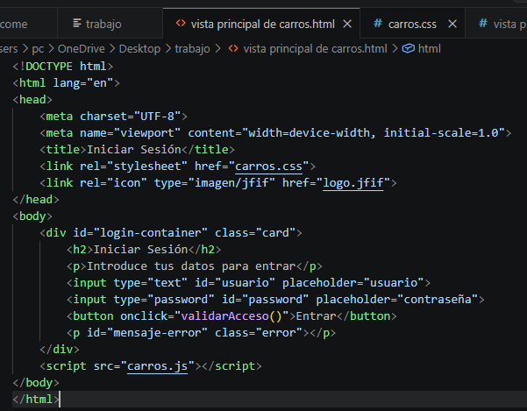
2. CSS
Para que no fuera un solo archivo gigante y desordenado, separé mis hojas de estilo dependiendo de lo que quería diseñar.
Estilos del Login (carros.css):
Para centrar la tarjeta en la pantalla, usé Flexbox en el body (display: flex, justify-content: center, align-items: center) y le di una altura del 100% de la ventana (height: 100vh).
A la clase .card le di un fondo translúcido, un padding para que no quede todo pegado a los bordes, bordes redondeados y una sombrita (box-shadow) para que parezca que está flotando.
Al botón le puse un ancho del 100% (width: 100%), fondo negro y letras blancas. Además, le agregué un efecto :hover para que se ponga de color azul cuando le pasas el cursor por encima.
Estilos de la Vista Principal (vista principal de carros.css):
Aquí quería hacer un menú de navegación que se viera moderno, tipo "cyberpunk" (.nav-cyber).
Usé una lista sin viñetas (list-style: none) y la acomodé en fila con Flexbox, dejando un espacio (gap) de 15px entre cada opción.
Para darle ese toque genial, jugué con los pseudo-elementos (::after). Básicamente, hice que cuando pases el ratón por un enlace, aparezca un bloque de color naranja con una transición suave de 0.10 segundos.
Estilos Globales (vistas.css):
Este archivo lo usé para las configuraciones generales, como ponerle fondo oscuro a la página completa y definir las fuentes de texto (tipografías como Arial, Helvetica o Gill Sans) para que todo se vea limpio y uniforme. 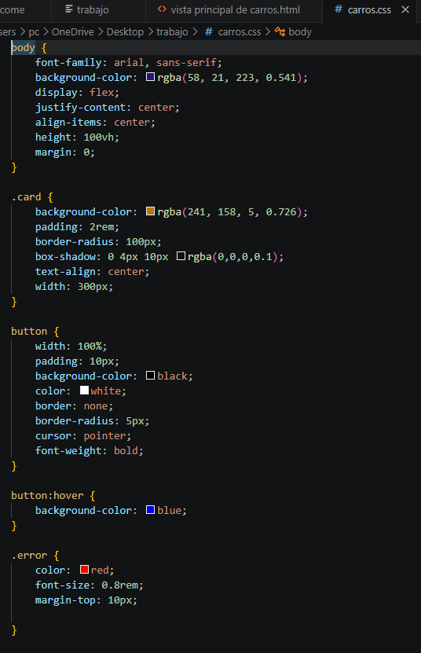
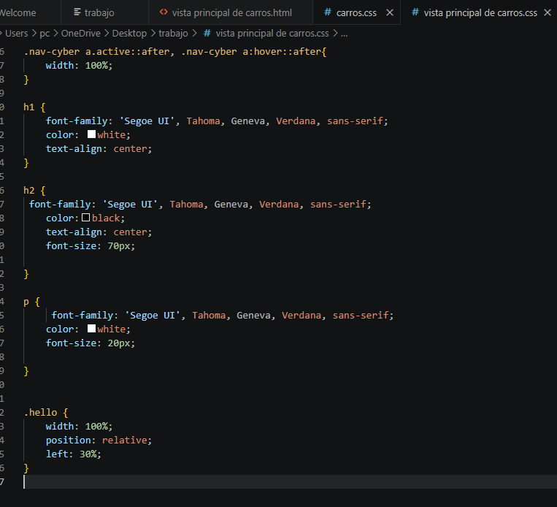
3. JavaScript
Para que la página realmente hiciera algo y no fuera solo visual, creé el archivo carros.js. Aquí programé la lógica de validación.
La función validarAcceso(): * Primero, creé dos variables (user y pass) que "atrapan" lo que la persona escribió en los inputs usando document.getElementById().value.
Luego, definí mis credenciales de prueba en el código: declaré que el usuarioCorrecto es "Harnouss" y el passwordCorrecto es "Eddy".
La condición (if / else): Hice un condicional que compara lo que escribió el usuario con mis credenciales correctas.
Si ambas coinciden exactamente (user === usuarioCorrecto && pass === passwordCorrecto), el código usa window.location.href para redirigir automáticamente a la página "vista principal de carros.html".
Si se equivocan en alguna, uso mensaje.innerText para hacer aparecer el texto: "Usuario o contraseña incorrectos. Intenta de Nuevo".
